**JURNAL EDUPEDIA**

**Universitas Muhammadiyah Ponorogo**

[**http://studentjournal.umpo.ac.id/index.php/edupedia**](http://studentjournal.umpo.ac.id/index.php/edupedia)

*DIGITAL SCRAPBOOK: A QUALITY TEACHING AND ASSESSMENT MEDIA*

*SCRAPBOOK DIGITAL: MEDIA PENGAJARAN DAN PENILAIAN BERKUALITAS*

**Rian Vebrianto _11*, Silvina Efendi _22, Radeswandri _33**

1, 2 Universitas Islam Negeri Sultan Syarif Kasim Riau, Indonesia

3 Universitas Terbuka, Indonesia

**\***Email Korespondensi: [rian.vebrianto@uin-suska.ac.id](mailto:rian.vebrianto@uin-suska.ac.id)



***Abstract***

*Digital scrapbook learning media is a learning media that is an alternative and can be used as a learning medium, and in addition to improving the creative skills and environmental literacy of junior high school students, increasing cooperation in groups, this media is also developed to anticipate content running, as well as something that should not allowed to happen since they were small, which in the end until adulthood these negative impressions make students bored and bored. Studies related to the development of instruments to measure the use of digital scrapbooks as learning media among tertiary institutions are still limited. The purpose of this research is to provide interesting and unique learning for junior high school students in natural sciences, especially environmental pollution. Researchers used the research and development model borg and gall.*

**Keywords:** *Digital Scrapbook, Learning, Environmental Pollution*

***atau***

***Abstrak***

*Media pembelajaran digital scrapbook merupakan media pembelajaran yang menjadi salah satu alternatif dan dapat digunakan sebagai media belajar, serta selain meningkatkan keterampilan kreatif dan literasi lingkungan siswa SMP, meningkatkan kerja sama dalam kelompok, media ini juga dikembangkan untuk mengantisipasi terjadinya lari konten, serta suatu yang seharusnya tidak dibiarkan terjadi sejak mereka masih kecil, yang pada akhirnya hingga dewasa kesan negatif tersebut membuat jenuh dan membuat siswa menjadi bosan. Studi terkait dengan pengembangan instrumen untuk mengukur penggunaan digital scrapbook sebagai media belajar di kalangan perguruan tinggi masih terbatas. Tujuan dari penelitian ini untuk memberikan pembelajaran yang menarik dan unik kepada siswa SMP dalam materi pelajaran IPA khususnya materi pencemaran lingkungan. Peneliti menggunakan metode research and development model borg and gall.*

**Kata Kunci**: *Digital Scrapbook, Pembelajaran, Pencemaran Lingkungan*

ISSN 2614-1434 (Print)

ISSN 2614-4409 (Online

**PENDAHULUAN**

Banyak orang yang salah informasi tentang fakta ilmiah yang mendasari masalah ini. Sebagai tanggapan, pendidik sains telah menyerukan perbaikan dalam literasi Lingkungan publik, tetapi tidak jelas komponen literasi sains mana yang akan membantu individu mengidentifikasi informasi yang salah (Sharon, 2020). Saat ini, isu-isu yang berkaitan dengan pelestarian lingkungan semakin penting (Dias, 2021). Menurut (Chen, 2020) tindakan lingkungan tanpa keinginan perlindungan dan keterampilan akan sia-sia. Kemudian dalam penelitian (Petkou, 2021) menjelaskan bahwa kurangnya pengetahuan pendidik dan pelatihan yang tepat tentang topik lingkungan mengakibatkan kesulitan dalam melaksanakan program pendidikan lingkungan. Dalam penelitian (Boyd, 2022) juga menyatakan bahwa anak-anak, dan orang dewasa yang bertanggung jawab atas pendidikan mereka, menunjukkan semakin kurangnya pemahaman dan pengetahuan tentang lingkungan.

Pembelajaran yang telah dirancang menjadi peran penting dalam proses pembelajaran agar mengoptimalkan daya pikir siswa terhadap suatu materi (Siti Ramdiah, 2018). Perkembangan ilmu pengetahuan teknologi dan sains membutuhkan ketangkasan dalam menganalisis suatu permasalahan di dalam kehidupan sehari-hari (Faradhilla Ramadhani, 2021). Urgensi Penting dalam pengembangan media ini (Wusqo, 2021) menjelaskan scrapbook IPA digital dirancang untuk mengajar siswa SMP, dan instrumen dirancang untuk mengukur tingkat literasi sains sebelum dan sesudah perlakuan. Penerapan scrapbook di sekolah ditargetkan untuk memicu literasi sains siswa (R E Yuniar, 2020).

Dalam beberapa tahun terakhir, peneliti pendidikan sains semakin mempelajari cara-cara di mana siswa “memahami” sains (Odden, 2019). Peserta didik yang termotivasi dapat mempelajari hampir semua hal (Leitão, 2022). Internet telah memungkinkan pembelajaran online, dan banyak pendidik dan peneliti tertarik pada kursus pembelajaran online untuk meningkatkan dan mengoptimalkan hasil belajar siswa sambil mengatasi kekurangan sumber daya, fasilitas, dan peralatan terutama di lembaga pendidikan tinggi (Castro, 2021).

Berdasarkan uraian tersebut, maka diperlukan mendesain Media Pembelajaran Alternatif untuk mengembangkan kemampuan kreativitas dan literasi lingkungan Peserta Didik dengan scrapbook digital, sehingga menghasilkan konstribusi nyata untuk menunjang pembelajaran Literasi kelestarian alam.

**METODE**

Penelitian dan Pengembangan (Rnd) yakni terdapat langkah-langkah yang pada jenis penelitian ini, proses pengembangan suatu produk yang sudah ada sebelumnya untuk dapat dimodifikasi, dengan komposisi produk yang matang dan mumpuni. Media pembelajaran ini dapat berbentuk perangkat lunak, aplikasi pembelajaran yang berkonten materi Pencemaran Lingkungan, modul, laboratorium, alat bantu pembelajaran dalam kelas, dan lain-lain (Kun Hayyuningtyas, 2021).

Adapun angkah-langkah pengembangan menggunakan model pengembangan Borg & Gall (B&G), terdiri dari (1) studi pendahuluan; (2) perencanaan; (3) pengembangan awal produk; (4) uji validasi ahli; (5) revisi hasil uji validasi ahli; (6) uji coba terbatas produk; (7) penyempurnaan hasil uji coba produk; (8) uji coba lapangan; (9) penyempurnaan akhir pada produk; (10) diseminasi dan implementasi produk (Jumarniati, 2018).

Yang menjadi subjek penelitian yaitu pakar (dosen dan guru bersertifikasi) yang akan menjadi validator pakar, kemudian untuk efektifitas akan melibatkan guru bidang studi terkait. Selanjutnya untuk reabilitas instrumen maka akan melibatkan siswa SMP sebagai pilot projek yang bertujuan untuk memperbaiki jika ada instrumen yang tidak sesuai. Selanjutnya untuk penelitian sesungguhnya akan menguji produk digital scrapbook berbasis CTL untuk mengoptimalkan keterampilan kreatif dan literasi lingkungan siswa dengan mengimplementasikan pada siswa SMP secara langsung. Model Pembelajaran Contextual Teaching and Learning adalah model pembelajaran dimana materi dikaitkan dengan kehidupan sehari-hari (Dhika Jeviana, 2017).

Dari prosedur diatas dapat diketahui bahwa langkah-langkah penelitian dapat dilakukan yakni: (1) Potensi dan masalah, Potensi dalam peneliti pengembangan ini yakni mengembangkan Digital Scrapbook pada materi Pencemaran Lingkungan Berbasis CTL kelas VII SMP. Pada materi ini memerlukan media pembelajaran seperti digital scrapbook karena peserta didik akan lebih mengarah pada proses belajar yang nyata dengan menggunakan digital scrapbook yang menampilkan banyak gambar dan beberapa contoh yang sangat dekat dalam kehidupan nyata seperti Kasus pencemaran lingkungan. Proses pengembangan produk tersebut berguna untuk meningkatkan daya minat belajar peserta didik di kelas bahwa digital scrapbook dirancang semenarik dan mudah dipahami bagi peserta didik. Pada tahap ini penting dilakukan yakni berupa analisis kebutuhan terhadap produk yang akan dikembangkan melalui angket. Langkah studi pendahuluan (research and information collecting) ini teridiri dari analisis kebutuhan, studi pustaka, studi literatur, dan penelitian skala kecil yang di lakukan (Iis Mardianti, 2020). (2) Merencanakan Penelitian, Langkah awal menentukan rancangan produk/media, analisis produk dengan merumuskan materi pelajaran, yaitu Pencemaran Lingkungan pada pelajaran IPA. Setelah menentukan tujuan dan juga manfaat dari pembuatan media, serta kompetensi inti dan kompetensi dasar, setelah membuat kisi-kisi instrumen penelitian. Pada proses pembuatan kisi-kisi instrumen penelitian, digunakan instrumen yakni lembar validasi dan angket (Yudha Aldila Efendi, 2020).

(3) Desain produk, Pembuatan produk media pembelajaran yakni Digital Scrapbook prosedur yang dilakukan adalah: a. mendesain konten pada power point, b. Tahap selanjutnya adalah membuat daftar isi agar materi bagian-bagian dari Digital Scrapbook dapat dibuat dan tersusun dengan baik. pengembangan dengan membuat tata letak, c. konten yang telah di desain, di ekspor ke flipbook. Materi dalam Digital Scrapbook ini terdiri dari 4 sub materi yaitu meliputi hipotesis, definisi pencemaran lingkungan, jenis pencemaran lingkungan, dampak dan penanggulangnya, d. Setelah itu, lalu memberikan gambar yang mendukung materi tersebut (Wawan Herry Setyawan, 2021). (4) Validasi desain, Pada tahap ini dilakukan guna untuk mentukan validator dan melakukan validasi kepada ahli media, ahli desain pembelajaran, ahli materi pembelajaran, dan ahli bahasa (Nur Fitria, 2022). (5) Revisi desain, Pada tahap revisi peneliti melakukan perbaikan terhadap produk awal yang dihasilkan berdasarkan hasil uji coba awal (Yasthophi, 2021). (6) Tahap uji skala kecil, Pada tahap uji coba produk ini dilakukan pada sasaran subjek kelompok kecil (Nur Fitria, 2022). (7) Tahap revisi produk, Pada tahap ini dilakukan untuk menyempurnakan produk yang dilihat dari hasil uji coba produk awal (Nur Fitria, 2022).

Analis kebutuhan yang dilakukan, desain dan perancangan menggunakan analisis dokumen, strutural, prosedural dan pemrosen teknologi berkaitan pengembangan Scrapbook Berbasis Contextual Teaching and Learning. Hasil data tersebut akan dijadikan sebagai dasar untuk pengembangan Scrapbook digital tersebut. Prosedur pengumpulan merupakan cara-cara yang dapat digunakan oleh peneliti dalam pengumpulan data. Pengumpulan data merupakan tahapan yang penting dalam penelitian. Teknik pengumpulan data yang benar akan menghasilkan data yang baik sehingga mempunyai kredibilitas yang tinggi. Teknik yang digunakan pada pengumpulan data dalam penelitian ini adalah lembar validasi dan angket.

Setelah data dikumpulkan dari penyebaran instrument kuisioner penggunaan Digital Scrapbook di kalangan siswa SMP, maka data tersebut selanjutnya dianalisis menggunakan the Statistical Package for Social Sciences (SPSS) (Rizta & Antari, 2018); (Kusumah & Perdana, 2018); (Bashooir & Supahar, 2018) untuk mengetahui kualitas instrument yang telah dikembangkan. Peneliti menentukan validitas instrumen ini dengan menganalogikan taraf signifikansi yang diambil dari taraf signifikansi yang ditentukan, yaitu 0,05. Indeks realibilitas juga diperolehi dengan menggunakan Cronbach Alpha. Validitas suatu instrumen memiliki nilai minimum 0,3 (Nunnally, 1978) dan nilai realibilitas instrumen harus berada pada rentang 0.6 < X < 1 (Joseph F. Hair et al., 2006). Dengan memenuhi kedua persyaratan tersebut dapat menghasilkan instrument yang baik dan berkualitas.

**HASIL DAN PEMBAHASAN**

Dalam kajian ini, pengkaji telah berjaya membangunkan Digital Scrapbook iaitu portal dalam bentuk wordpress (online). Penilaian produk melibatkan sebanyak 9 orang guru serta 21 pelajar. Perbincangan mengenai penilaian dan tampilan pembangunan Digital Scrapbook yang telah dijalankan seperti berikut.

1. Tampilan portal Digital Scrapbook

Dalam portal Digital Scrapbook ini dijalankan atas talian (<https://online.fliphtml5.com/jhfps/glps/> ) Dalam portal Digital Scrapbook terdiri dari tujuh menu utama untuk keperluan pelaksana pembelajaran bagi guru dan pelajar. Menu–menu tersebut memiliki bahagian dan tujuan seperti berikut:

1. Cover

Laman cover dibuat menarik dan unik. Sebagai sampul depan. Yang berisikan judul, penulis, tahun, dan kelas serta gambar terkait pencemaran lingkungan.

1. Menu awal

Laman yang berisikan kata pengantar, daftar gambar, daftar isi, daftar tabel serta pendahuluan yang mencakup landasan materi sebelum masuk bab pembahasan.

1. Menu pembahasan

Menu ini berisikan tentang penguatan materi dengan beberapa pokok bahasan serta mencakup foto-foto pencemaran lingkungan yang berguna sebagai gambaran nyata dalam pencemaran lingkungan yang membuat peserta didik belajar sesuai dengan situasi dunia nyata dan mengajak siswa pada suatu aktifitas yang mengaitkan materi dengan penerapan aktifitas sehari-hari.

1. Menu hipotesis

Laman pada hipotesis berguna sebagai pola awal untuk mengarahkan peserta didik pada materi pencemaran lingkungan dan menciptakan peserta didik berpikir aktif.

1. Menu tugas

Pada laman ini peserta didik diajak untuk mengutarakan pikirannya mengenai pencemaran lingkungan yang terjadi di negaranya dan melihat seberapa peduli mereka dengan itu.

1. Menu rangkuman

Laman ini berisikan kesimpulan materi pencemaran lingkungan.

1. Menu references

Pada menu ini disediakan beberapa rujukan yang dipakai.

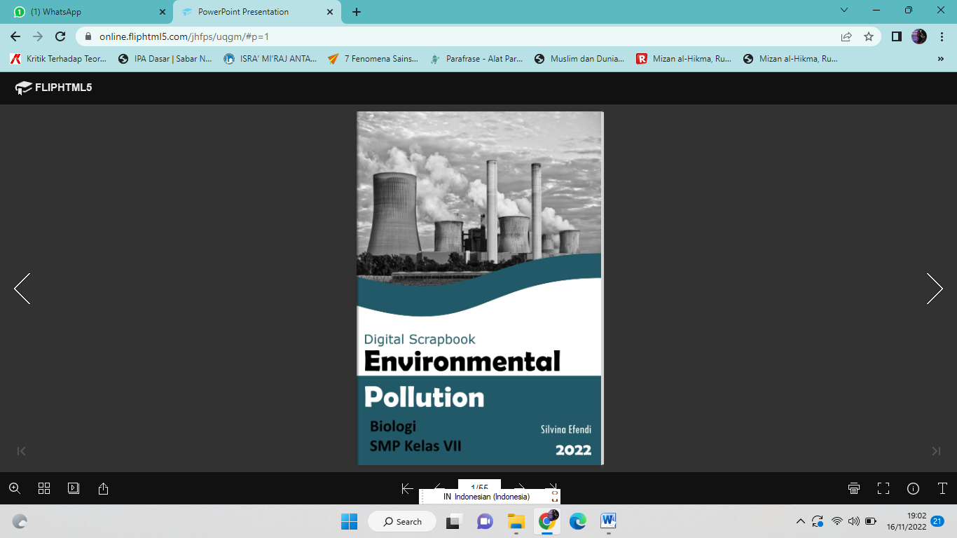

**Gambar 1.** Cover

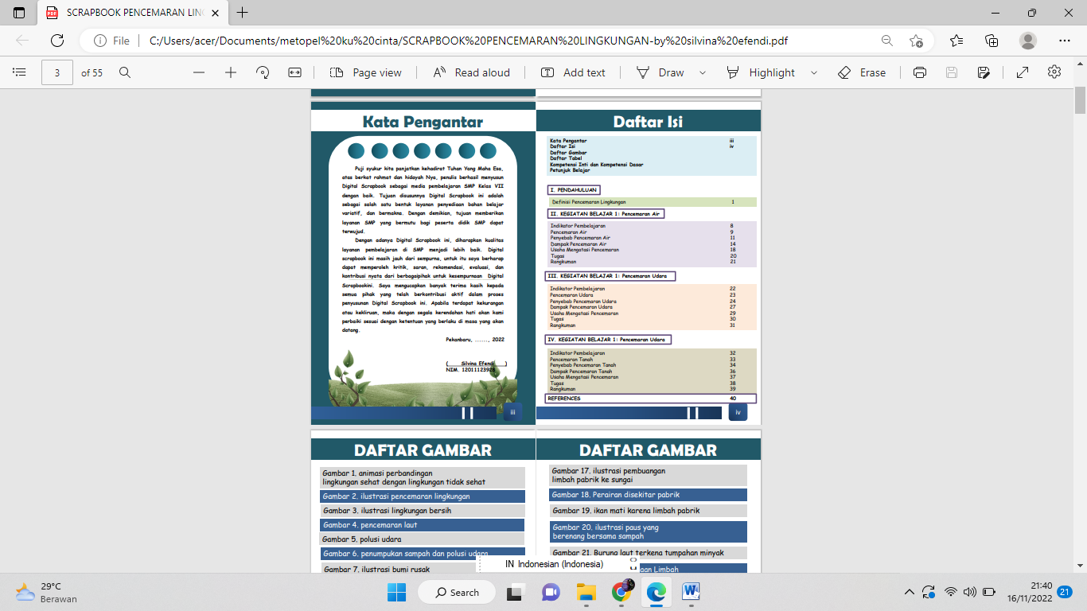 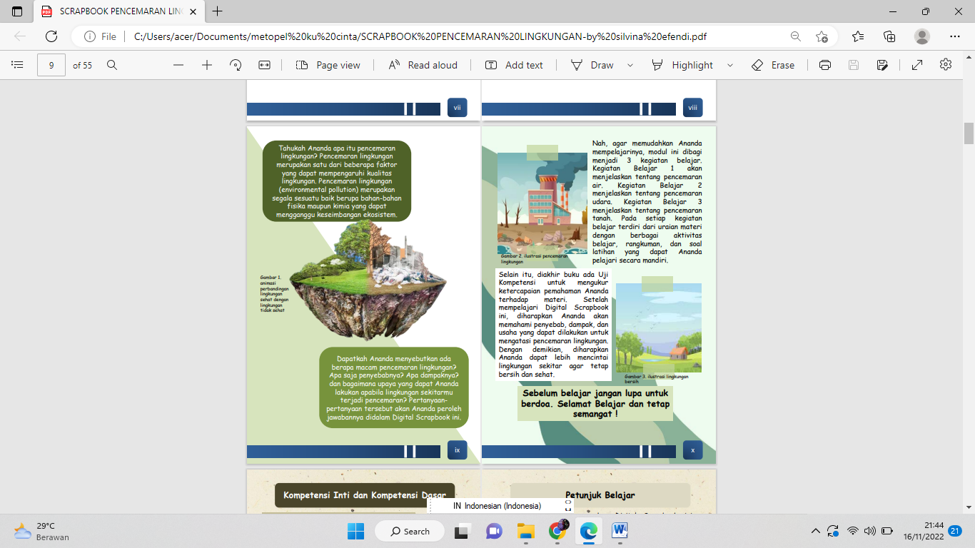

**Gambar 2.** Menu awal

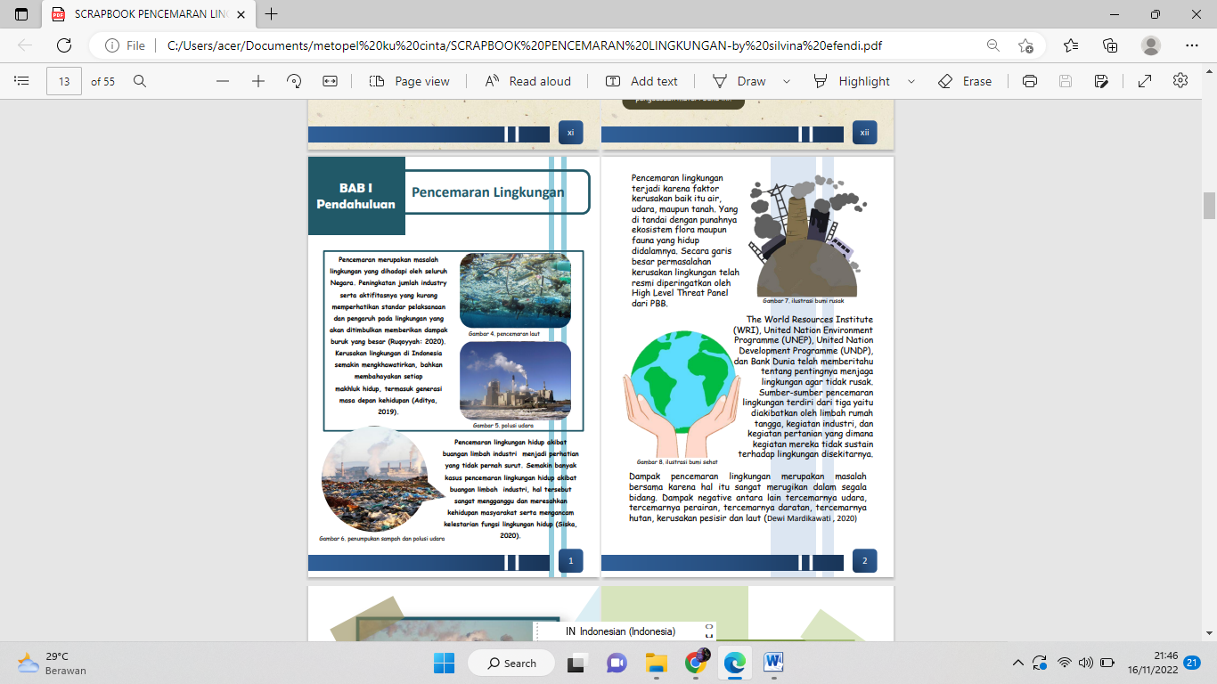

**Gambar 3**. Menu pembahasan

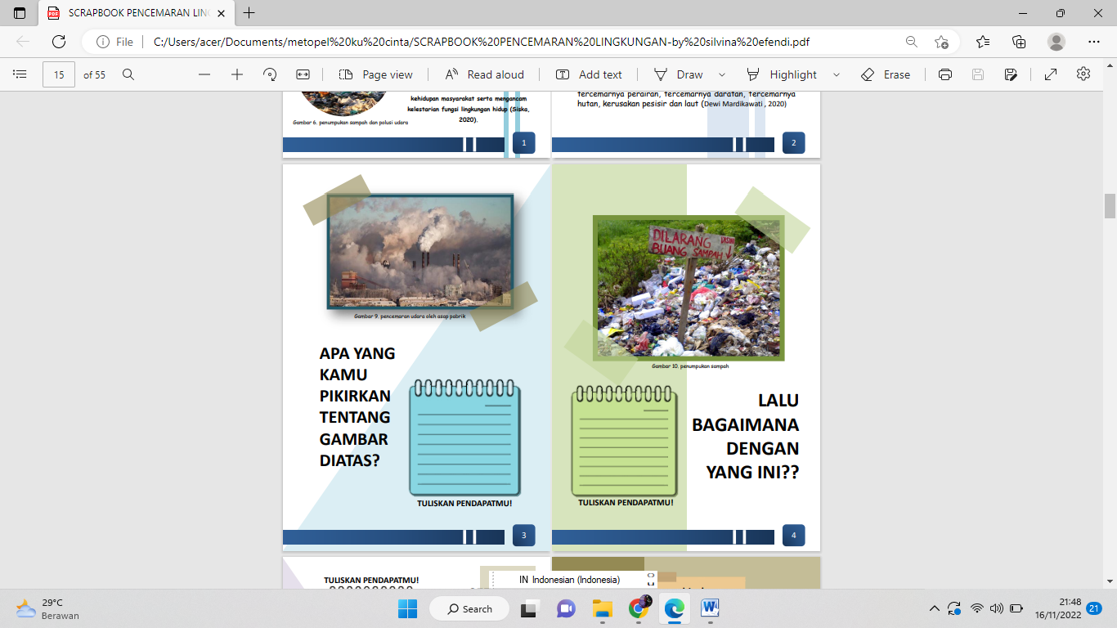

**Gambar 4**. Menu hipotesis

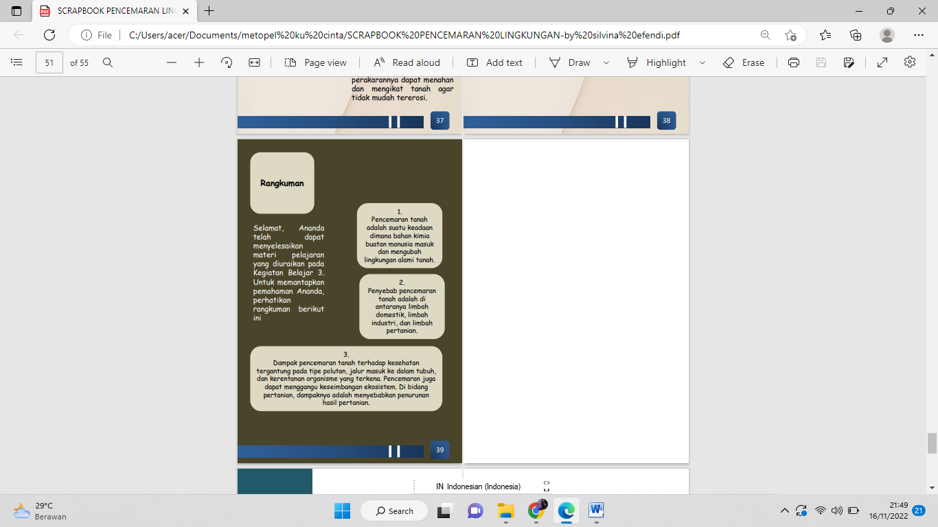

**Gambar 5**. Menu rangkuman

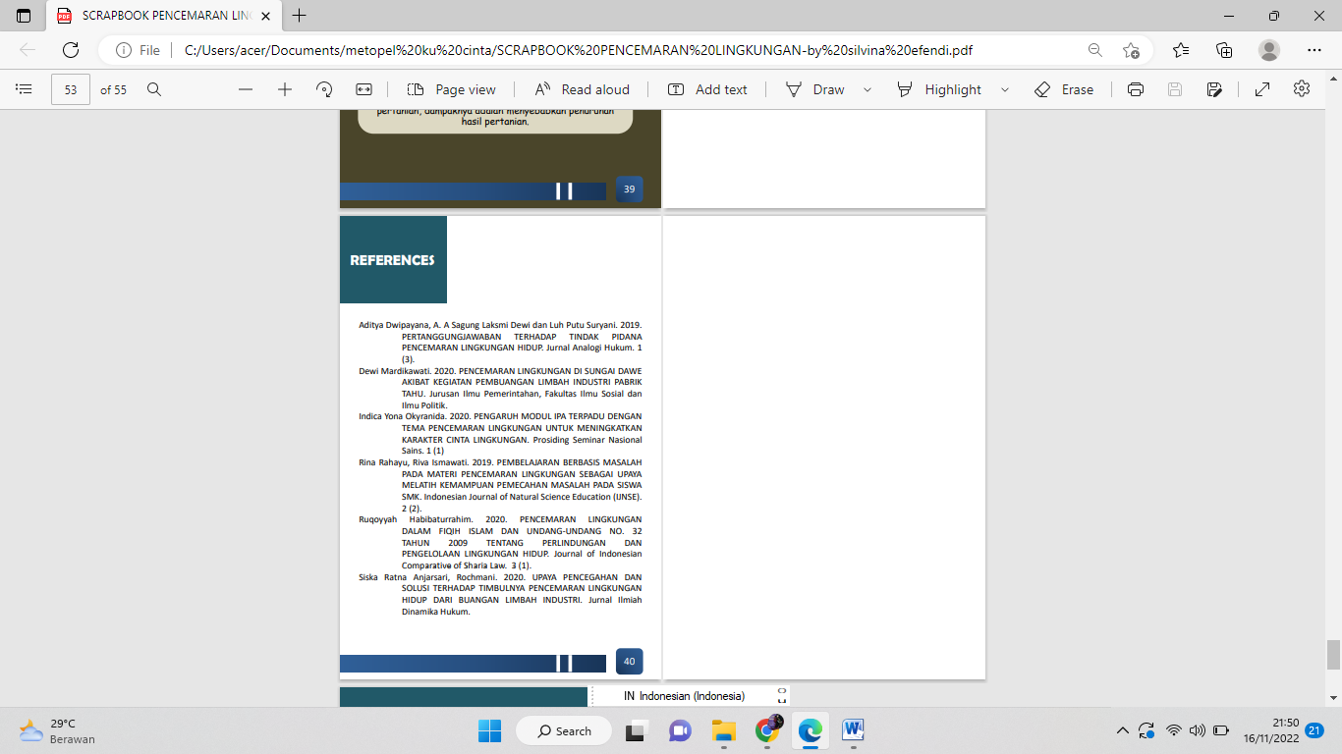

**Gambar 6**. Menu references

1. Tampilan Digital Scrapbook

Digital Scrapbook dijalankan berbasis online kerana Digital Scrapbook ini berbentuk buku online berbasis flipbook. Dalam membangun Digital Scrapbook, pengkaji mengambilkira berkaitan pada teori-teori pedagogi, strategi dan kurikulum, perangkat pembelajaran dan jaringan pendidikan. Digital Scrapbook ini berupa tiga buku utama iaitu : buku ‘Aplikasi CTL dalam Pembelajaran Biologi’, buku ‘Inovasi Digital Scrapbook dalam Pembelajaran Berasaskan PBM’ untuk setiap pertemuan.

1. Penilaian

Setelah tahap pembangunan media selesai maka dilakukan penilaian, Hasil penilaian formatif dan sumatif portal Digital Scrapbook yang telah dijalankan oleh pakar, guru dan pelajar adalah seperti gambar 7 berikut.

**Tabel 1.** Grafik penilaian Digital Scrapbook

Pada tabel 1 diatas dapat dilihat grafis penilaian dari Digital scrapbook berdasarkan konstruk dari penilaian produk yang dimodifikasi dari (Chaeruman, 2019) yaitu terdiri dari materi/content, desain pembelajaran, media dan komunikasi serta daya implementasi dan respon pengguna. Adapun materi atau content meliputi indicator kebenaran dan keterbaruan dari konsep atau materi, kemudain desain pembelajaran mencakup kesesuaian dan ketetapan strategi penyampaian, dan tingkat penguasaaan materi sehingga mendorong kemampuan siswa untuk berpikir kritis. Komponen media/produk dan komunikasi mencakup kesesuaian dan kualitas visual dan grafis. beserta isi materi dan tujuan dari pembelajaran dan ketepatan bahasa. Dan untuk daya implementasi memuat item kemudahan dalam penggunaan digital scrapbook, kemungkinan daya tarik dan minat pada siswa dalam penggunaa digital scrapbook tersebut, dan tingkat kemungkinan meningkatkan kemampuan siswa untuk berpikir kreatif dan literasi lingkungan, selanjutnya kemungkinan memberikan kemudahan dan kecepatan penguasaaan materi, konsep dan topik terkait materi pembelajaran.

**KESIMPULAN**

Pendekatan baru pembelajaran berasaskan masalah bisa menjadikan proses pengajaran dan pembelajaran yang berkesan. Diharapkan dengan kerangka konseptual yang telah dibangun oleh pengkaji bisa mewujudkan pemahaman konsep yang betul dan mempunyai kemahiran abad ke-21 layaknya kemahiran literasi era digital, pemikiran inventif, komunikasi berkesan, produktiviti yang tinggi dan nilai-nilai moral yang baik. Untuk mencapai kejayaan, diharapkan pelajar menggunakan media pengajaran yang sesuai. Pengkaji telah menyertakan beberapa perkara yang perlu ada dalam sebuah media pengajaran berupa portal. Kajian ini menunjukkan bahawa media pengajaran portal dan Digital Scrapbook boleh dipakai dalam proses pengajaran dan pembelajaran. Diharapkan dengan adanya instrumen penilaian media pengajaran ini boleh menghasilkan media pengajaran portal dan Digital Scrapbook yang berkesan dalam pengajaran dan pembelajaran inovatif dan efesien. Sehingga pelajar boleh menjadi pemimpin yang baik dimasa depan yang bisa berjaya dalam menghadapi gambaran abad 21.

**DAFTAR PUSTAKA**

Aji, B. S., & Winarno, M. E. (2016). Pengembangan Instrumen Penilaian Pengetahuan Mata Pelajaran Pendidikan Jasmani Olahraga dan Kesehatan (PJOK) Kelas VIII Semester Gasal. Jurnal Pendidikan, 1(7), 1449–1463.

Arifin, Z. (2017). Kriteria Instrumen Dalam Suatu Penelitian. Jurnal Theorems (the Original Research of Mathematics), 2(1), 28–36.

Boyd, M. S. (2022). An expert-led outdoor activity can have a lasting impact on the environmental knowledge of participating pupils and adults. Education 3-13, 696-706.

Castro, M. T. (2021). A literature review: efficacy of online learning courses for higher education institution using meta-analysis. Education and Information Technologies, 1367-1385.

Chen, C. C.-J. (2020). A study on correlations between computer-aided instructions integrated environmental education and students' learning outcome and environmental literacy. A study on correlations between computer-aided instructions integrated environmental education and students' learning outcome and environmental literacy.

Childa Kumala Azzahri, Dwi Widjanarko, I. M. S. (2017). Pengembangan Instrumen Penilaian Praktik Rias Pengantin Jogja Paes Ageng pada Mata Kuliah Rias Pengantin Jawa. Journal of Vocational and Career Education, 2(1), 22–27. <https://doi.org/10.15294/jvce.v2i1.10928>

Dhika Jeviana, J. H. (2017). Pengaruh Model Pembelajaran Mind Mapping Dan Contextual Teaching And Learning (Ctl) Terhadap Pemahaman Konsep Siswa Di Smp Negeri 1 Pulung. Jurmas: Jurnal Mahasiswa Universitas Muhammmadiyah Ponorogo, 1(1).

Dias, A. F. (2021). Assessment of Environmental Literacy. International Conference on Higher Education Advances, 799-807.

Faradhilla Ramadhani, L. A. (2021). Analisis Kemampuan Literasi Sains Siswa Kelas XI IPA MAN 2 Kerinci .SIMBIOSA, 95-104.

Fahruna, Y., & Fahmi, M. (2017). Validitas dan Reliabilitas Konstruk Pengukuran Perpustakaan Ideal Berbasis Pemakai dengan Pendekatan LIBQUAL. Jurnal Ekonomi Bisnis Dan Kewirausahaan, 6(2), 161. <https://doi.org/10.26418/jebik.v6i2.22989>.

Gabriela V. Wales, Silvya L. Mandey, R. S. W. (2017). Pengaruh Budaya Organisasi, Gaya Kepemimpinan, Dan Disiplin Kerja Terhadap Kinerja Karyawan Pt. Bank Tabungan Negara (Persero) Tbk. Kantor Cabang Manado. Jurnal EMBA: Jurnal Riset Ekonomi, Manajemen, Bisnis Dan Akuntansi, 5(3), 4435–4444. <https://doi.org/10.35794/emba.v5i3.18645>.

Heo, M., Kim, N., & Faith, M. S. (2015). Statistical Power As A Function of Cronbach Alpha of Instrument Questionnaire Items Data Analysis, Statistics and Modelling. BMC Medical Research Methodology, 15(1), 1–9. <https://doi.org/10.1186/s12874-015-0070-6>.

Ihsan, H. (2015). Validitas Isi Alat Ukur Penelitian: Konsep dan Panduan Penilaiannya. PEDAGOGIA Jurnal Ilmu Pendidikan, 13(3), 173. <https://doi.org/10.17509/pedagogia.v13i3.6004>.

Iis Mardianti, K. A. (2020). Pengembangan Modul Pembelajaran IPABerbasis Etnosains Materi Pencemaran Lingkungan Untuk Melatih Literasi Sains SiswaKelas VII di SMP. BIO-EDU: Jurnal Pendidikan Biologi, 97-106.

Joseph F. Hair, J., Black, W. C., Babin, B. J., & Anderson, R. E. (2006). Multivariate Data Analysis. Pearson Educational International.

Jumarniati, M. R. (2018). Pola Interaksi Belajar Matematika Siswa Berkemampuan Awal Rendah dalam Pembelajaran Berbasis Proyek. Al-Khwarizmi: Jurnal Pendidikan Matematika dan Ilmu Pengetahuan Alam, 149-156.

Khumaedi, M. (2012). Reliabilitas Instrumen Penelitian Pendidikan (The Reliability of Education Research Instruments). In Jurnal Pendidikan Teknik Mesin (Vol. 12, pp. 25–30).

Kun Hayyuningtyas, H. H. (2021). PENGEMBANGAN MEDIA PEMBELAJARAN INTERAKTIF BERBASIS POWERPOINT DAN ISPRING DI ANDROID UNTUK MENINGKATKAN EFEKTIFITAS PEMBELAJARAN IPA DI KELAS 3 SD. MUBTADI: Jurnal Pendidikan Ibtidaiyah.

Kusumah, & Perdana, E. (2018). Technology Acceptance Model (TAM) of Statistical Package for the Social Sciences (SPSS) Applications. Integrated Journal of Business and Economics, 2(1), 1–11. <https://doi.org/10.33019/ijbe.v2i1.47>.

Leitão, R. M. (2022). A systematic evaluation of game elements effects on students’ motivation. Education and Information Technologies, 1081-1103.

Maydiantoro, A. (2018). MODEL-MODEL PENELITIAN PENGEMBANGAN (RESEARCH AND DEVELOPMENT). Jurnal Edumath.

Ngang, T. K., Nair, S., & Prachak, B. (2014). Developing Instruments to Measure Thinking Skills and Problem Solving Skills among Malaysian Primary School Pupils. Procedia - Social and Behavioral Sciences, 116, 3760–3764. <https://doi.org/10.1016/j.sbspro.2014.01.837>.

Niken Ayu Saptiwi, A. L. (2021). PENGEMBANGAN MEDIA MAZE KOTAKU UNTUK MENSTIMULASI KEMAMPUAN MEMECAHKAN MASALAH PADA ANAK USIA 4-5 TAHUN. Ashil: Jurnal PendidikanAnak Usia Dini, 2776-4117.

Nunnally, J. . (1978). The Study of Change in Evaluation Research: Principal Concerning Measurement, Experimental Design and Analysis. Sage Publication.

Nur Fitria, A. D. (2022). Validitas Pengembangan Multimedia Interaktif Kegiatan Ekonomi Pada Kelas V SD. Seminar Nasional LPPM UMMAT.

Odden, T. R. (2019). Defining sensemaking: Bringing clarity to a fragmented theoretical construct. Science Education, 187-205.

Petkou, D. A. (2021). The impact of training environmental educators: Environmental perceptions and attitudes of pre-primary and primary school teachers in Greece. Education Sciences.

Pinilih, Fitria Wahyu, Rini Budiharti, and E. Y. E. (2013). Pengembangan Instrumen Penilaian Produk Pada Pembelajaran IPA untuk Siswa SMP. Jurnal Pendidikan Fisika, 1(2). <http://www.jurnal.fkip.uns.ac.id/index.php/%0Apfisika/article/viewFile/2798/1914>.

R E Yuniar, N. S. (2020). Triggering Students’ Scientific Literacy through Static Fluid. IOP Conf. Series: Journal of Physics: Conf.

Rizta, A., & Antari, L. (2018). Pengembangan Tes Kemampuan Komunikasi Matematis Pada Materi Sistem Persamaan Linear Untuk Mahasiswa Calon Guru Matematika. AKSIOMA: Jurnal Program Studi Pendidikan Matematika, 7(2), 291–299. <https://doi.org/10.24127/ajpm.v7i2.1525>.

Sharon, A. B.-T. (2020). Can science literacy help individuals identify misinformation in everyday life? Science Education, 873-894.

Siti Ramdiah, R. A. (2018). Pengaruh Model Pembelajaran Reading Questioning And Answering (RQA) Terhadap Hasil Belajar Kognitif Biologi Siswa Kemampuan Akademik Rendah. SIMBIOSA, 1-8.

Souza, A. C. de, Alexandre, N. M. C., & Guirardello, E. de B. (2017). Psychometric Properties in Instruments Evaluation of Reliability and Validity. Epidemiol. Serv. Saude, Brasília, 26(3), 649–659. <https://doi.org/10.5123/S1679-49742017000300022>.

Triana, D., & Oktavianto, W. O. (2013). Relevansi Kualifikasi Kontraktor Bidang Teknik Sipil terhadap Kualitas Pekerjaan Proyek Konstruksi di Provinsi Banten. Jurnal Fondasi, 1(1), 182–190.

Ulfa Nurfillaili, M. Yusuf T., S. A. (2016). Pengembangan Instrumen Tes Hasil Belajar Kognitif Mata Pelajaran Fisika pada Pokok Bahasan Usaha dan Energi SMA Negeri Khusus Jeneponto Kelas XI Semester I. Jurnal Pendidikan Fisika, 4(2), 83–87. <http://repositori.uin-alauddin.ac.id/7539/1/FitriaNengsih.pdf>.

Wawan Herry Setyawan, T. N. (2021). Pengaruh E-Module Speaking Berbasis Website Untuk Meningkatkan. Jurnal Ilmu Pendidikan Nonformal : AKSARA.

Wusqo, I. U. (2021). The Effectiveness of Digital Science Scrapbook on Studentsâ€™ Science Visual Literacy. Jurnal Pendidikan IPA Indonesia, 121-126.

Yasthophi, D. P. (2021). Desain dan Uji Coba Media Pembelajaran Berorientas iEveryday Life Phenomena pada Materi Termokimia. Jurnal Riset Pendidikan Kimia.

Yudha Aldila Efendi, E. P. (2020). PENGEMBANGAN MEDIA VIDEO ANIMASI MOTION GRAPHICSPADA MATA PELAJARAN IPA DI SDN PANDANREJO 1 KABUPATEN MALANG. JINOTEP (Jurnal Inovasi Teknologi Pembelajaran), 97-102.

Yusuf Efendi, A. W. (2019). Uji Validitas dan Reliabilitas Instrumen Tes Schooting Sepak Bola Pada Pemain Tim Persiwu FC Jatiyoso. Jurnal Kesehatan Olahraga, 7(2), 367–372.

Yusup, F. (2018). Uji Validitas dan Reliabilitas Instrumen Penelitian Kuantitatif. Jurnal Tarbiyah : Jurnal Ilmiah Kependidikan, 7(1), 17–23. <https://doi.org/10.18592/tarbiyah.v7i1.2100>